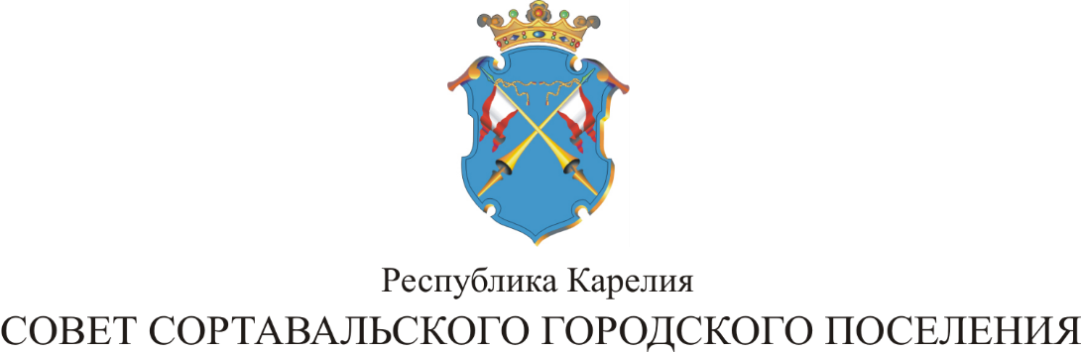

III СЕССИЯ IV СОЗЫВА

РЕШЕНИЕ

от 30 ноября 2017 года № 11

Об утверждении тарифов на услуги
городской бани

В соответствии с подпунктом 6 части 10 статьи 35 Федерального закона «Об общих принципах организации местного самоуправления в Российской Федерации» № 131-ФЗ от 6 октября 2003 года и на основании Устава Сортавальского городского поселения, Совет Сортавальского городского поселения р е ш и л:

1. Установить с 01 января 2018 года тарифы на услуги городской бани МУП «Теплоресурс» в следующих размерах (для всех категорий, кроме пенсионеров, инвалидов и детей до 14 лет):
общее отделение - 240 рублей/чел. до 1,5 часа нормативной помывки;
- 105 рублей/чел. за каждые 30 минут сверх
установленного времени нормативной
помывки (1,5 часа);
душевое отделение - 280 рублей/чел. до 45 мин. нормативной помывки;
- 300 рублей/чел до 1 часа нормативной помывки;
индивидуальный номер - 320 рублей/чел. до 1,5 часа нормативной помывки;
- 340 рублей/чел. до 2 часов нормативной помывки.

2. Установить льготный тариф на услуги городской бани МУП «Теплоресурс»:
- для детей до 14 лет в пятницу, субботу, воскресенье с 11.00 до 20.30;
- для пенсионеров по возрасту (мужчины - с 60 лет, женщины - с 55 лет) и инвалидов (при предъявлении пенсионного удостоверения) в пятницу и субботу с 11.00 до 17.00:
общее отделение - 190 рублей/чел. до 1,5 часа нормативной помывки.
- 80 рублей/чел. за каждые 30 минут сверх
установленного времени нормативной
помывки (1,5 часа);
3. Ветераны Великой Отечественной войны и дети до 7 лет обслуживаются бесплатно.
4. Решение XLII сессии III созыва от 27 октября 2016 года № 179 «Об утверждении тарифов на услуги городской бани» считать утратившим силу с 01 января 2018 года.
5. Опубликовать данное решение в официальных средствах массовой информации.

Председатель Совета О.В.Баксалова

Глава Сортавальского С.В.Крупин
городского поселения

